St. Johann, den 12.09.2023

TyreSystem verkauft Drehmomentübersicht zum Sonderpreis

Wer fachgerecht und zeitsparend Felgen montieren möchte, kommt an einer Übersicht aller Drehmomente kaum vorbei. TyreSystem bietet Drehmomentübersichten in drei praktischen Formaten an: Als A1 und A0 Poster sowie als Broschüre im Format DIN A5 lang. Zum Saisonstart verkauft der Großhändler im Bereich Reifen, Felgen und Kfz-Teile die Übersichten nun zum Sonderpreis.

Konkret kostet das DIN A1 Poster (594 × 841 mm) aus langlebigem Material mit schmutzabweisender Oberfläche inklusive zwei Kunststoff-Schienen und Ösen zum Befestigen an der Wand nun 19,90 € statt 24,90 €. Das DIN A0 Poster (841 × 1189 mm) und das Ringbuch (105 × 297 mm) sind nun für 24,90 € statt 29,90 € erhältlich.

ÜBER TYRESYSTEM

Seit 2007 bietet das B2B-Onlineportal unter www.tyresystem.de seinen Kunden kostenlos eine der einfachsten Lösungen für den Online-Reifenhandel am Markt. Eine Vielzahl praktischer Funktionen und Module sowie Schnittstellen zu vielen Warenwirtschaftssystemen vereinfachen die tägliche Geschäftsabwicklungen von Reifenhändlern, Autohäusern, Kfz-Werkstätten und Transportunternehmen. Das mittelständische, inhabergeführte Unternehmen mit derzeit 160 Mitarbeitern wächst seit mehreren Jahren rasant und verfügt über jeweils zwei Standorte im schwäbischen St. Johann und Ulm sowie einen Sitz in Bretten.

Bildmaterial:

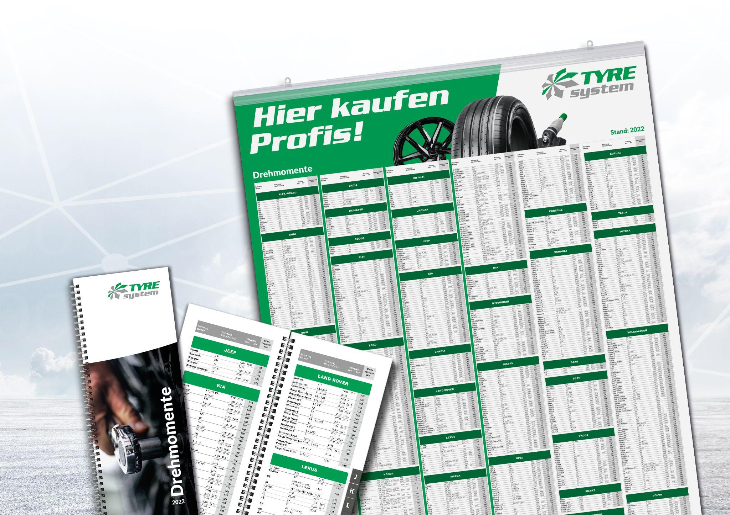 | Datei:  Titel: | drehmomentuebersicht-sale.jpg  Die beliebten Drehmomentübersichten von TyreSystem gibt es nun zum reduzierten Preis.

Kontakt:

Christine Kulgart
Öffentlichkeitsarbeit & Social Media
Telefon: 07122 / 82593 -676
E-Mail: christine.kulgart@rsu.de

